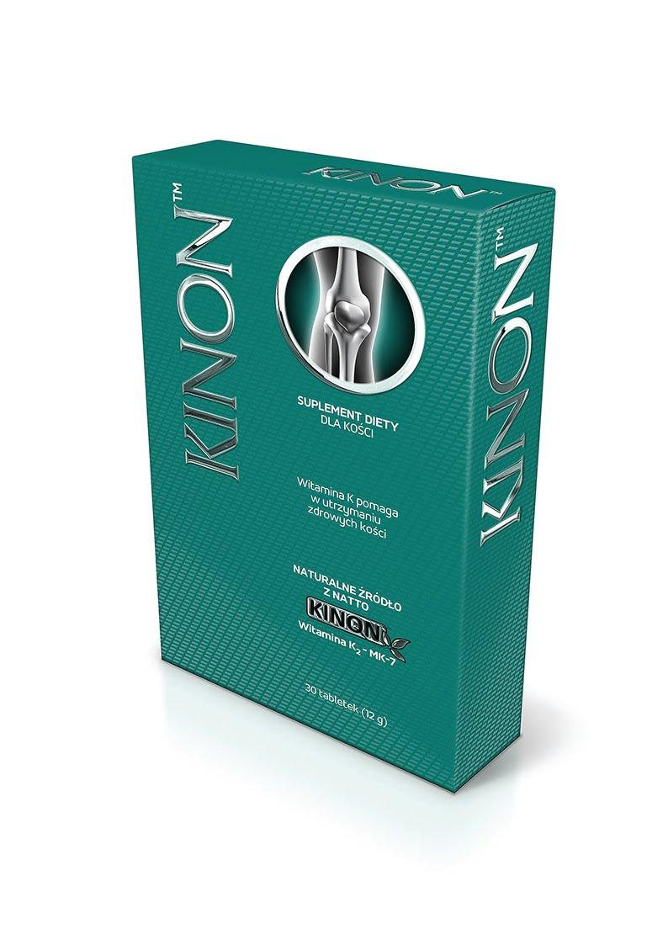

KINON™

Suplement diety
30 tabletek (12g)

Witamina K pomaga w utrzymaniu zdrowych kości.

Skłąd zalecanej dziennej porcji | Jedna tabletka (0,4g) | RWS*
Witamina K | 75 µg | 100%
*RWS - Referencyjne Wartości Spożycia

Sposób użycia: dorośli 1 tabletka dziennie podczas posiłków.

Ostrzeżenia: nie należy przekraczać zalecanej porcji do spożycia w ciągu dnia. Suplement diety nie może być stosowany jako substytut (zamiennik) zróżnicowanej diety. Dla utrzymania prawidłowego stanu zdrowia, należy stosować zrównoważoną dietę i prowadzić zdrowy tryb życia. W przypadku przyjmowania leków przeciwzakrzepowych należy przed zastosowaniem preparatu Kinon™ skonsultować się z lekarzem.

Przechowywanie: przechowywać w suchym miejscu, w temperaturze poniżej 25°C, w sposób niedostępny dla małych dzieci.

Producent: Valentis AG, CH-6982 Agno - Lugano, Szwajcaria.
Dystrybutor: Valentis Polska Spółka z o.o., ul. Krakowiaków 50, 02-255 Warszawa, Polska.

EAN 7640153060402, BLOZ 4776901

